ABAP程式基本語法和格式
本文說明ABAP/4基本語法，內容截錄至ABAP用戶指南
語句
ABAP/4程式包括單個ABAP/4語句。每條語句以關鍵字開頭，以句號「.」結束。
語法結構
下列圖表顯 示 ABAP/4 語句的結構 。
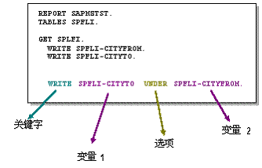
ABAP/4沒有格式限制。可以自由格式輸入語句。這意味著可以縮排語句、在一行中寫幾條語句或者一條語句跨越幾行。在語句中必須以至少一個空格分開詞。系統也將行結束符解釋為空格。
1: PROGRAM SAPMZTST.
2: WRITE 'This is a statement'.
也可以如下編寫：
1: PROGRAM SAPMTEST. WRITE 'This is a statement'.
或者如下：
1: PROGRAM
2: SAPMTEST.
3: WRITE
4: 'This is
5: a statement'.
程式注解
可以在程式的任意處插入注解行。在程式中有兩種方法表明注解：
如果要將整行變為注解，則在行開始處輸入星號（*）。
如果要將某行的一部分變為注解，則在注解之前輸入雙引號（"）。系統將由雙引號標明的注釋解釋為空格。
示範
1: PROGRAM SAPMTEST.
2: * The following line contains a WRITE statement
3: WRITE 'First Program'. " Output on List
本程式的第二行是不執行的注解。注解由行開始處的星號（*）標明。在第三行，雙引號（"）之後全部都是注解並且不執行。
程式的其餘部分為帶關鍵字PROGRAM和WRITE的可執行語句。

連接相似語句
ABAP/4程式設計語言允許將帶相同起始部分的連續語句連入鏈語句。
要連接分開的語句，只要寫一次相同部分，並且在其後設置冒號（:）。在冒號後，列出語句的其餘部分並用逗號（,）分開。請確認在最後部分之後設置句號（.）以通知系統鏈的結束處。
示範
順序式語句：
1: WRITE SPFLI-CITYFROM.
2: WRITE SPFLI-CITYTO.
3: WRITE SPFLI-AIRPTO.
鏈語句：
1: WRITE: SPFLI-CITYFROM, SPFLI-CITYTO, SPFLI-AIRPTO.
在鏈中，冒號將語句的開始部分與可變部分分開。可以在冒號（或逗號）之前或之後插入任意個空格。
例如，可以寫如下相同語句：
1: WRITE: SPFLI-CITYFROM,
2: SPFLI-CITYTO,
3: SPFLI-AIRPTO.
在鏈語句中，第一部分（冒號之前）不受語句關鍵字的限制。
1: *順序語句：
2: SUM = SUM + 1.
3: SUM = SUM + 2.
4: SUM = SUM + 3.
5: SUM = SUM + 4.
6: *鏈語句：
7: SUM = SUM + : 1, 2, 3, 4.
ABAP中的資料類型

預定義資料類型的名稱是固定的。用戶定義的資料類型的名稱由程式師在程式中定義。
 | 預定義的 | 用戶定義的
基本的 | C、D、F、I、N、P、T和X：  ABAP/4包含8個預定義基本資料類型。  基底資料型別-預定義的 | 用戶定義的基本資料類型基於預定義基本資料類型。  基底資料型別-用戶定義的
結構化的 | TABLE：  該預定義的結構化的數據  類型僅用於形式參數和欄位符號的鍵入。 | 欄位串和內表：  這些結構化的數據類型可以用於資料物件並且是用戶定義的。  結構化資料類型
預先定義的資料類型
下表總結了ABAP/4中預定義的基本資料類型（有效大小以位元組為單位）：
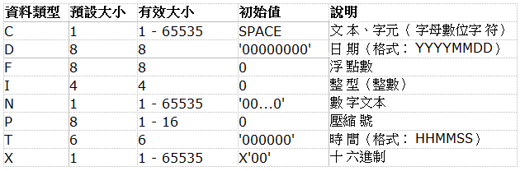
在各方面，資料類型D、F、I和T都是預定義的，但數據類型C、N、P和X可以有附加說明。例如，可以在程序中定義大小。
關於數字數據類型I、F和P的詳細資訊，參見數字資料類型。
用戶定義自行定義的基本資料類型
用戶定義的基本資料類型完全是以預定義的基本資料類型為基礎的。要定義自己的基本資料類型，請使用TYPES語句。
使用用戶定義的基本資料類型的原因是為了使程式的閱讀和維護更加容易：
例如，如果在程式中經常需要使用某資料類型集，通過為類型定義新增包括程序，或者在ABAP/4詞典的類型組中定義數據類型，可以確保總是使用相同的資料類型。若要使數據類型更易於理解和識別，可以賦予它們描述性的名稱。
在將用戶定義的資料類型分配給幾個資料對象之後，通過更改TYPES語句中數據類型的定義，可以用一個操作更改所有這些數據對象的數據類型。
示範：

1: TYPES: NUMBER TYPE I,
2: LENGTH TYPE P DECIMALS 2,
3: CODE(3) TYPE C.
4: .......
5: DATA: NO_FLIGHTS TYPE NUMBER,
6: NO_PASSENGERS TYPE NUMBER,
7: DISTANCE TYPE LENGTH,
8: HEIGHT TYPE LENGTH,
9: ....
10: CITY_CODE TYPE CODE,
11: COUNTRY_CODE TYPE CODE,
12: ......
示例中，定義了名為NUMBER的資料類型。該數據類型除擁有不同名稱以使程式更易於閱讀外，與預定義的數據類型I相同。
該示例中還定義了資料類型LENGTH，該資料類型是以預定義的基本資料類型P為基礎的。為LENGTH定義了給定數目的小數位。例如，如果需要更改長度規格的精度，僅須在程式中更改TYPES語句。
還定義了第三種數據類型CODE。CODE是以預定義的類型C為基礎的，具有給定長度3。
結構化的資料類型
通常的情況下，ABAP/4程式中的結構化數據類型是用戶定義的。
在ABAP/4中，沒有可用的預定義結構化資料類型，但下列例外：可以使用預定義的一般表類型TABLE，以便將具有一般行結構的內表傳遞到副程式，或者鍵入欄位符號。
有兩種結構化資料類型：
• 欄位串列(結構體)
欄位串列是其它資料類型的集合。字段串的組件可以是欄位串列本身或內表。
可以用TYPES語句或DATA語句（參見用於欄位串的DATA語句）定義欄位串。
通過DATA語句不能定義獨立資料類型，而可以定義具有結構化類型的資料物件。
• 內表
內表由相同類型的多行所組成。與欄位串列僅能「水平地」擴展不同，內表還「垂直地」擴展。
可以用TYPES或DATA語句的OCCURS參數定義內表（參見新增內表）。
由於欄位串列能包含任何類型的組件，而且可以為任何類型定義內表，所以自訂資料結構可能變得非常複雜。
結構化資料類型示例
下列是ABAP/4中結構化數據類型的示例
• (a) 由一系列基本數據類型組成的欄位串列（平鋪結構，僅「水準擴展」）
• (b) 為基本欄位定義的內表（基本資料類型的動態排列，僅「垂直擴展」）
• (c) 為簡單字段串定義的內表（帶有行和列的表）

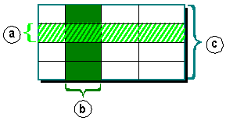
包含子結構的結構（嵌套結構）

結構，該結構包含內表作為組件（垂直結構）

系統定義的資料物件
啟動ABAP/4程式時，一些資料物件自動可用而無需聲明。系統定義的資料物件包括：
• SPACE
資料物件SPACE是類型C的常量。長為一個字元並包含空格。由於SPACE是常量，所以不能更改。
• 系統欄位
所有系統字段都有格式為SY-<name>的名稱，其中<name>指定單個字段。若要在ABAP/4編輯器中顯示可用系統欄位的列表，請在命令行中鍵入“SHOWSY”（請選擇“編輯->其它功能->命令輸入”）。該列表還包括系統欄位的數據類型。
下面是系統欄位示例：
• SY-SUBRC 返回代碼值（0，如果操作成功）
• SY-UNAME 用戶的登錄名
• SY-DATUM 當前日期
• SY-UZEIT 當前時間
• SY-TCODE 當前事務

新增數據對象和數據類型
ABAP/4包括下列用於靜態地創建資料物件和資料類型的關鍵字：
DATA語句 | 用於新增變量
CONSTANTS語句 | 用於新增常量
STATICS語句 | 用於創建變數，這些變數在程序運行期間一直存在，但僅在過程中可見
TABLES語句 | 用於新增表工作區
TYPES語句 | 用於新增用戶定義的資料類型
在宣告語句中，必須指定所有資料物件的資料類型。要做到這一點，可以使用資料類型中說明的任何資料類型。在宣告語句中定義物件的資料類型，有下列方式之一
直接地，使用<declaration>…TYPE<datatype>….
利用TYPE選項，可以直接將資料類型<datatype>分配給已宣告的數據對象。
間接地，使用<declaration>LIKE<dataobject>….
利用LIKE選項，可以將另一個數據對象<dataobject>的資料類型分配給已宣告的數據對象。這意味著間接引用資料類型。
對於上面所列出的大多數數據宣告語句，TYPE和LIKE是可選的附加項。
宣告變數：DATA 語句
可以在程式中使用DATA語句的基本格式以定義內部變數。語法如下：
語法
DATA <f>[(<length>)] <type> [<value>] [<decimals>].
基本格式中，關鍵字DATA有下列參數：
參數 | 用途
<f> | 命名變數
<length> <type> | 指定變數的資料類型和長度
<value> | 指定初始值
<decimals> | 指定小數位數

命名變數
變數名<f>最長可達30個字元。除下面列出的這些字元外，可以使用任何字母數字字元。
請勿使用下列字元
• 加號+
• 句點.
• 逗號,
• 冒號:
• 圓括號()
• 請勿新增完全由數字字元組成的名稱
指定變數的資料類型和長度
要指定數據類型，請使用<type>參數。可以使用下列任一形式新增<type>參數：
TYPE參數
利用TYPE參數，可以指定預定義資料類型或用戶定義的資料類型。語法如下：
語法
DATA <f>[(<length>)] TYPE <t>.
通過在<length>中指定所需的長度，可以為一些基本資料類型定義長度。但僅對欄位類型C、P、N和X才是可能的。關於默認值和有效值。
利用 TYPE 參數指定數 據類型示範 ：
1: DATA: NUMBER TYPE P,
2: DATE TYPE D,
3: HEXADECIMALFIELD TYPE X,
4: COUNT TYPE I,
5: LINE(72) TYPE C.
LIKE參數
利用LIKE參數，可以將已定義數據對象的數據類型分配給變數。語法如下：
語法
DATA <f> LIKE <g>.
使用LIKE參數時，按照與數據對象<g>完全相同的類型和結構新增欄位<f>。
可將任何數據對象用於<g>。利用LIKE參數，可以引用在ABAP/4詞典中聲明的資料物件的資料類型。
1: DATA NUMBER_1 TYPE P.
2: DATA NUMBER_2 LIKE NUMBER_1.
3: DATA MYNAME LIKE SY-UNAME.
示例中，用與資料物件NUMBER_1相同的資料型別宣告數據對象NUMBER_2。資料物件MYNAME與系統定義的資料物件SY-UNAME具有相同的資料類型。
LIKE參數常用於附屬欄位以臨時保存數據庫欄位的內容。該機制可以避免由於鍵入錯誤，或更改資料庫欄位的定義而引起的無意的差異。例如，如果更改資料庫欄位的屬性，則系統自動改寫備份欄位的屬性。
1: DATA PLANE LIKE SFLIGHT-PLANETYPE.
該語句新增與ABAP/4詞典欄位SFLIGHT-PLANETYPE具有相同屬性、名為PLANE的資料物件。PLANETYPE是資料庫表SFLIGHT的一列。
類型和長度的預設值
如果未在DATA語句中指定參數<length>和<type>，則新增長度為1的字元欄位（類型C）。如果指定長度，但未指定類型，則新增給定長度的字元欄位。
指定初始值
利用DATA語句聲明內部變數時，將隱式地給欄位分配初始值。關於不同資料類型初始值的詳細資訊，參見基底資料型別-預定義的中的表。
要更改欄位的初始值，請使用DATA語句的<value>參數。語法如下：
語法
DATA <f> ….. VALUE <val>.
初始值規格示例：
1: DATA: COUNTER TYPE P VALUE 1,
2: DATE TYPE D VALUE '19920601',
3: FLAG TYPE C VALUE IS INITIAL.
聲明該數據以後，字元串FLAG包含其默認初始值SPACE。
指定小數位數
要定義類型P欄位的小數位數，請使用<decimals>參數。語法如下：
語法
DATA <f> TYPE P DECIMALS <d> …..
小數位數<d>的最大值是14（參見數字資料類型）。
可以將資料對象分配給壓縮碼類型變數，而該資料物件具有比變數更多的小數位。如果已將程式屬性指定為“小數點運算”則將多餘的位數進行四捨五入。
1: DATA WEIGHT TYPE P DECIMALS 2 VALUE '1.225'.
如果將屬性設置為“小數點運算”，則WEIGHT的值為1.23。
宣告常數：CONSTANTS 語句
如果在程式中頻繁使用某常量，可以利用常量 語句，將其聲明為具有固定值的變量，如下所示：
語法
CONSTANTS <c>[<length>] <type> <value> [<decimals>].
這些語句的參數與DATA語句的基本格式和用於欄位串的DATA語句中說明的DATA語句的參數相同。有關說明請參閱這些主題。
對於常量語句必須使用<value>參數，而在DATA語句中該參數是可選的。利用<value>參數指定的初始值，在程式的執行期間不能更改。
1: CONSTANTS: MYNAME(10) VALUE 'Fred',
2: BIRTHDAY TYPE D VALUE '19600110',
3: ZERO TYPE I VALUE IS INITIAL.
示例的最後一行說明了變數ISINITIAL的用途。由於對於常量語句，參數VALUE是必須的，所以可以使用ISINITIAL給常量分配預設值。
可用於和副程式交換資料：STATICS 語句
如果需要和副程式或功能模組運行時間之外仍保留某變數的數值，可以在該過程中利用STATICS語句定義該變數。STATICS語句是DATA語句的變異。語法如下：
語法
STATICS <s>[<length>] <type> [<value>] [<decimals>].
自行定義基本資料類型：TYPES語句
可以使用TYPES語句新增用戶定義的基本資料類型和結構化數據類型。
對由TYPES語句定義的資料類型，可以按與使用預定義數據型別宣告資料物件相同的方法進行使用。語法如下：
語法
TYPES<t>[<length>]<type>[<decimals>].
該語句定義資料類型<t>。
由於沒有與資料類型相關聯的記憶體，所以無法在TYPES語句中使用<value>參數。因此，不能給數據類型分配值。

示範匯總
預定義基本資料類型和對象示範
1: PROGRAM SAPMZTST.
2: DATA TEXT1(14) TYPE C.
3: DATA TEXT2 LIKE TEXT1.
4: DATA NUMBER TYPE I.
5: TEXT1 = 'The number'.
6: NUMBER = 100.
7: TEXT2 = 'is an integer.'.
8: WRITE: TEXT1, NUMBER, TEXT2.
該程式在屏幕上產生下列輸出：
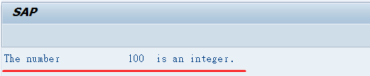
示範中，用DATA語句聲明數據對象TEXT1、TEXT2和NUMBER。利用DATA語句的TYPE參數或LIKE參數為每個資料物件指定資料類型。此處使用的資料類型（C、I）是在系統中預定義的。然後，給數據對象分配數值，並在螢幕上顯示資料物件的內容。
用戶定義的基本資料類型和對象示例
下列程式是有關如何利用用戶定義的基本資料型別宣告數據對象的示例。
1: PROGRAM SAPMZTST.
2: TYPES MYTEXT(10) TYPE C.
3: TYPES MYAMOUNT TYPE P DECIMALS 2.
4: DATA TEXT TYPE MYTEXT.
5: DATA AMOUNT TYPE MYAMOUNT.
6: TEXT = ' 4 / 3 = '.
7: AMOUNT = 4 / 3 .
8: WRITE: TEXT, AMOUNT.
該程式在屏幕上產生下列輸出：
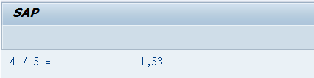
示例中，用TYPES語句定義用戶定義的數據類型MYTEXT和MYAMOUNT，該TYPES語句引用系統預定義的基本資料類型。然後，用DATA語句聲明數據對象TEXT和AMOUNT。將它們的數據類型確定為MYTEXT和MYAMOUNT。給資料物件分配值，並在螢幕上顯示資料物件的內容

將資料輸出到螢幕

WRITE語句
在螢幕上輸出數據的基本ABAP/4語句是WRITE。
語法
WRITE <f>
該語句以其標準格式，將欄位<f>輸出到當前列表中。默認情況下，該清單顯示在螢幕上。
欄位<f>可以是
- 任何資料對象
- 欄位符號或公式參數
- 文本符號
1: PROGRAM SAPMZTST.
2: WRITE 'Hello, here I am!'.
在螢幕上，輸出通常是左對齊的。如果使用幾個WRITE語句，輸出欄位就一個接一個顯示，輸出之間由列分開（如一個空格）。如果當前行沒有足夠空間，則開始新行。
輸出資料欄位預設格式

資料類型 | 輸 出長度 | 定位
C | 欄位長度 | 左對齊
D | 8 | 左對齊
F | 22 | 右對齊
I | 11 | 右對齊
N | 欄位 長度 | 左對齊
P | 2 * 欄位長度（ ＋1） | 右對齊
T | 6 | 左對齊
X | 2 * 欄位長度 | 左對齊
數字數據類型F、I和P是右對齊的，左邊用空格填充。如果有足夠的空間，也輸出千位分隔符。如果類型P欄位包含小數位，則默認輸出長度增加一位。
對資料類型D，日期的內部格式與輸出格式不同。當輸出資料使用WRITE語句時，系統自動以用戶主記錄中指定的格式（例如，DD/MM/YYYY或MM/DD/YYYY），輸出資料類型D。
1: PROGRAM SAPMTEST.
2: DATA NUMBER TYPE P VALUE '-1234567.89' DECIMALS 2.
3: WRITE: 'Number', NUMBER, 'is packed'.
輸出如下：
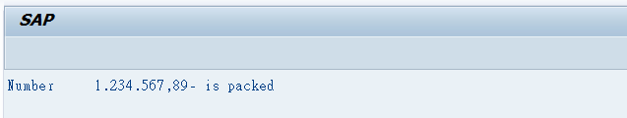
欄位NUMBER總長為13，即，9位元數字（包括小數點）、前導負號和作為分隔符的兩個逗號。因為類型P欄位的欄位長度為8，所以NUMBER欄位的輸出長度為2*8+1=17。剩餘的位置用四個空格填充。這意味著，在文字‘Number’和數字自身之間有五個空格。

在螢幕上定位WRITE輸出
如下所示，通過制定字段名稱前面的格式規範，可以在屏幕上定位WRITE語句的輸出：
語法
WRITE AT [/][<pos>][(<len>)] <f>.
此處
- 斜線‘/’ 表示新的一 行
- <pos>是最長為三位元數字的數字或變數，表示在螢幕上的位置
- <len>是最長為三位元數字的數字或變數，表示輸出長度
如果格式規範只包含直接值（即，不是變數），可以忽略關鍵字AT。
示範：
1: WRITE 'First line.'.
2: WRITE 'Still first line.'.
3: WRITE / 'Second line.'.
4: WRITE /13 'Third line.'.
這在螢幕上生成如下輸出：
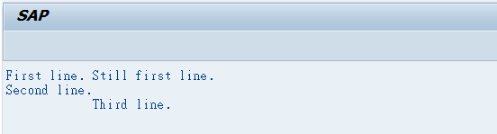
示範：
如果指定某一個位置<pos>，則無論在該位置是否有可用的空間，或寫有其它欄位，總是在該位置輸出欄位。
1: DATA: LEN TYPE I VALUE 10,
2: POS TYPE I VALUE 11,
3: TEXT(10) VALUE '1234567890'.
4: WRITE 'The text ------------ appears in the text.'.
5: WRITE AT POS(LEN) TEXT.
這在螢幕上生成如下輸出：
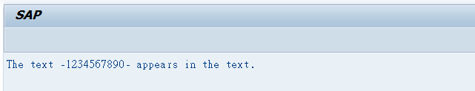
示範：
如果輸出長度<len>太短，則顯示幾個字元。左邊截斷數字欄位，並用星號（*）作首碼。右邊截斷所有其它字段，但是沒有給出該字段較短的指示。
1: DATA: NUMBER TYPE I VALUE 1234567890,
2: TEXT(10) VALUE 'abcdefghij'.
3: WRITE: (5) NUMBER, /(5) TEXT.
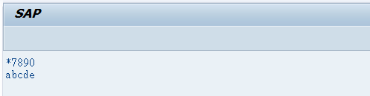

格式化選項
對WRITE語句，可以使用不同的格式化選項。
語法
WRITE …. <f> <選項>.
所有資料類型的格式化選項
選項 | 用途
LEFT-JUSTIFIED | 輸出左對齊。
CENTERED | 輸出居中。
RIGHT-JUSTIFIED | 輸出右對齊。
UNDER<g> | 輸出直接開始於欄位<g>下。
NO-GAP | 忽略欄位<f>後的空格。
USINGEDITMASK<m> | 指定格式範本<m>。
USINGNOEDITMASK | 撤消對ABAP/4詞典中指定的格式範本的啟動。
NO-ZERO | 如果欄位僅包含零，則用空格代替它們。對類型C和N欄位，將自動代替前導零。
數字欄位的 格式化選項
選項 | 用途
NO-SIGN | 不輸出前置字元號。
DECIMALS <d> | <d>定義小數點後的數字位元數。
EXPONENT <e> | 在類型F欄位中，在<e>中定義冪數。
ROUND <r> | 用10**(-r)乘類型P欄位，然後取整。
CURRENCY <c> | 按表格TCURX中的貨幣<c>格式化。
UNIT <u> | 按表格T006中為類型P欄位所指定的單位<u>固定小數位數。
日期欄位的 格式化選項
選項 | 用途
DD/MM/YY | 用戶主記錄中定義的分隔符
MM/DD/YY | 用戶主記錄中定義的分隔符
DD/MM/YYYY | 用戶主記錄中定義的分隔符
MM/DD/YYYY | 用戶主記錄中定義的分隔符
DDMMYY | 無分隔符號。
MMDDYY | 無分隔符號。
YYMMDD | 無分隔符號。
示範：
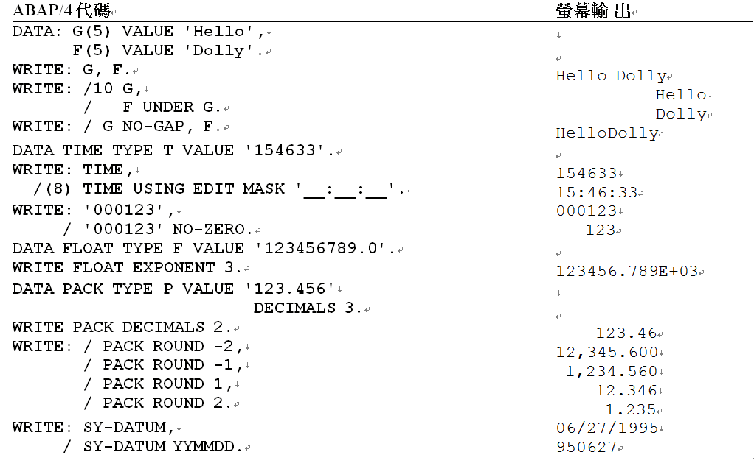
除了上表中顯示的格式化選項外，還可以用FORMAT語句的格式化選項。這些選項允許指定輸出的亮度和顏色。詳細資訊，參見FORMAT語句。

